#--------------------------------------------------------------------------

#script Name: crs_conversion.doc

#Purpose: This illustrats how to to use QGIS to transfer the utm coordinates of sampling points of the Doubs dataset into geographic ones and record all steps in word file.

#Author: Fengxiao Wu

#Email: wfx1876@163.com

#Date: 2024-04-19

#--------------------------------------------------------------------------

**1.在R studio中编写如下代码：**

library(ade4)

data("doubs") #加载doubs数据集

points<-doubs$xy

write.csv(points,"D://吴凤箫//homework//homework.csv") #提取doubs数据集里的坐标信息，并将它导出保存

**2.将数据集导入QGIS中，并转换坐标系：**

打开QGIS，new project创建一个新的文件，点击“layer”—>“add layer”—>“add delimited text layer”

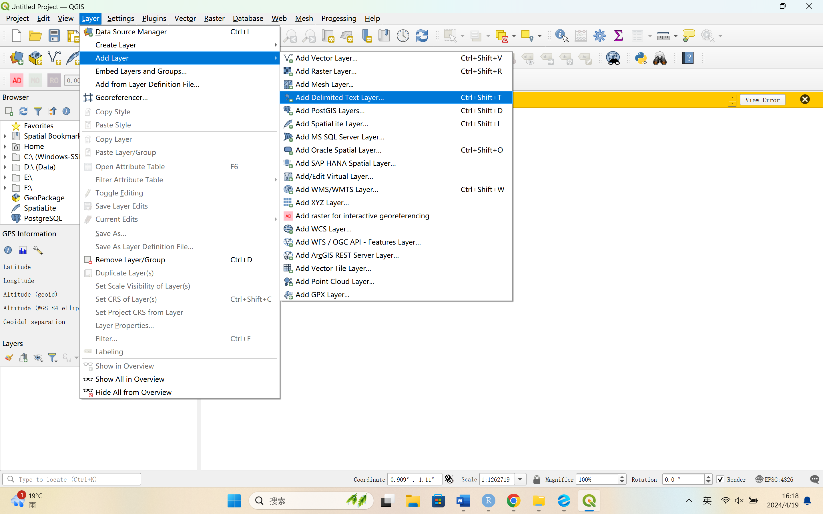

在打开的页面中，选择“browse”，将保存好的文件导入QGIS中

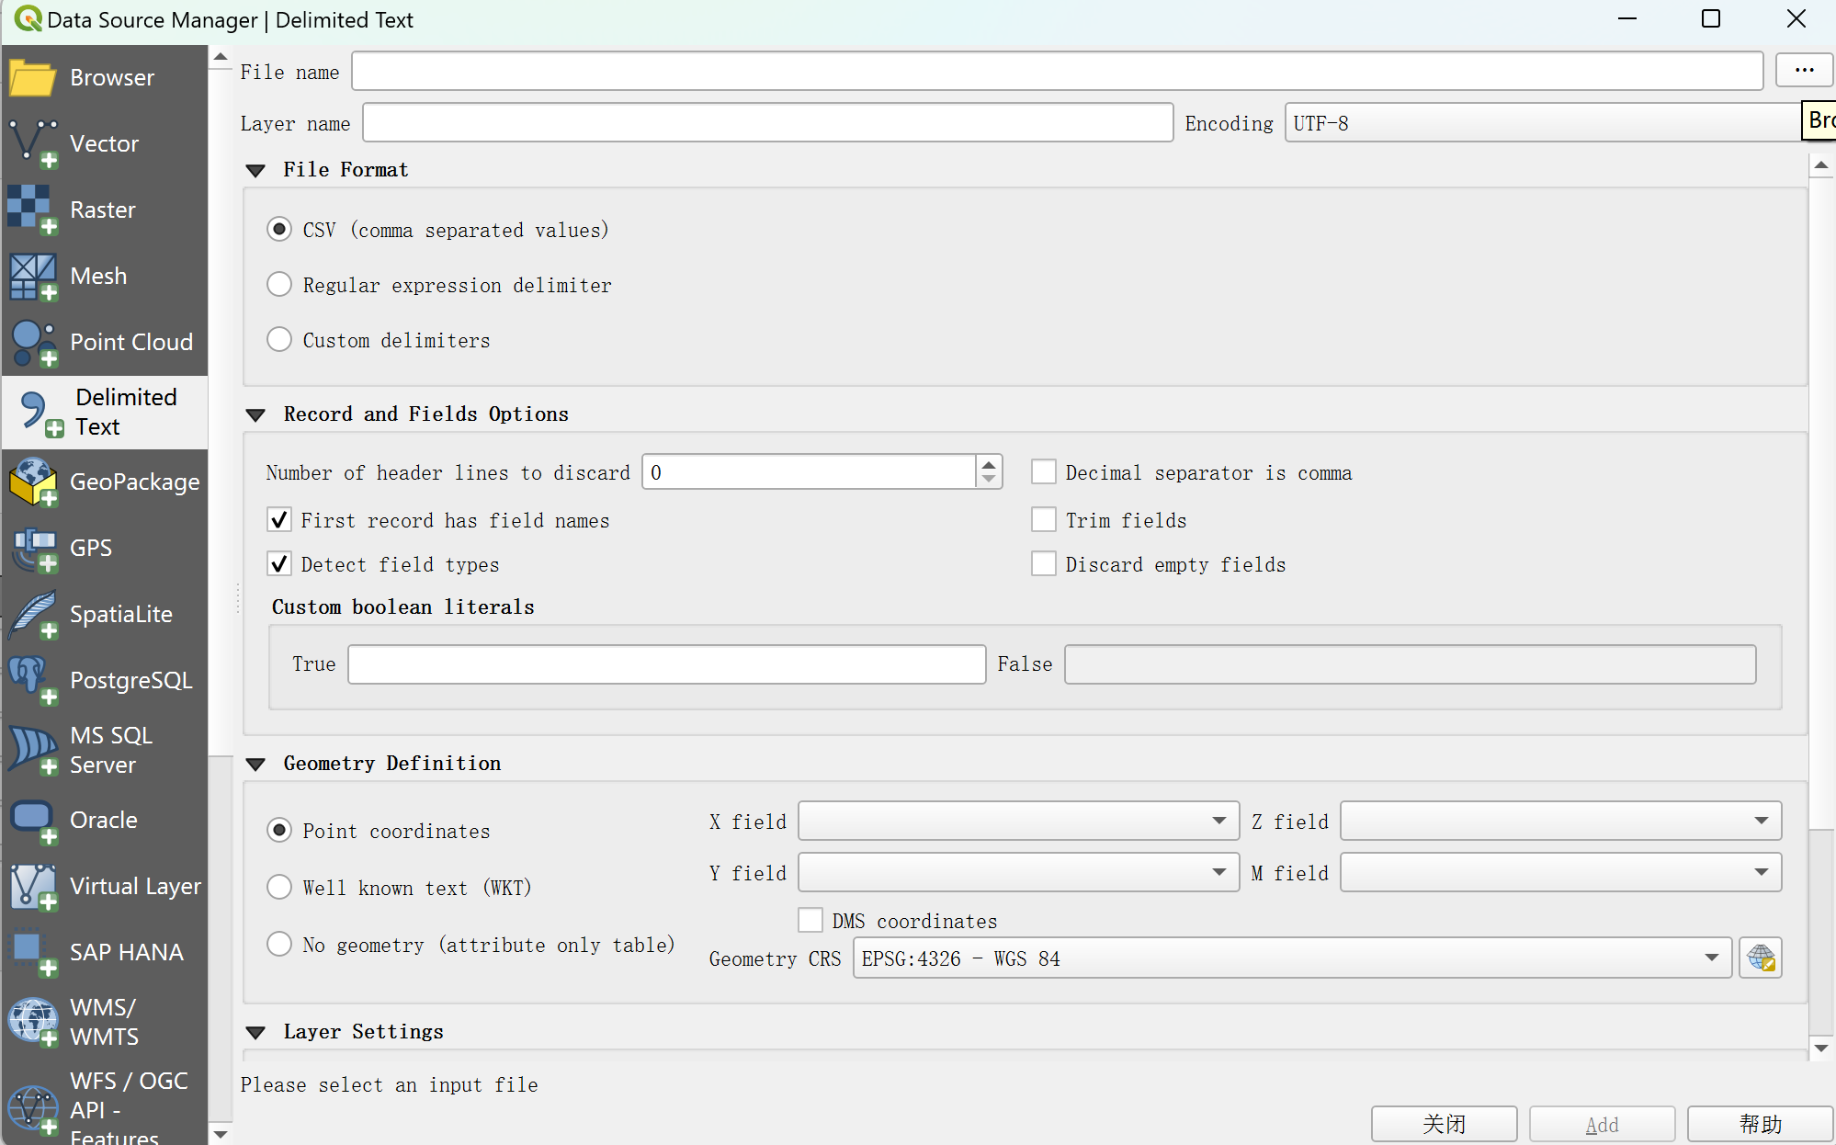

在“geometry definition”中，选择“X field” 和“Y field”分别为“x”和“y”，将“Geometry”CRS设置为“EPSG:4326-WGS 84”，点击“add”添加图层。

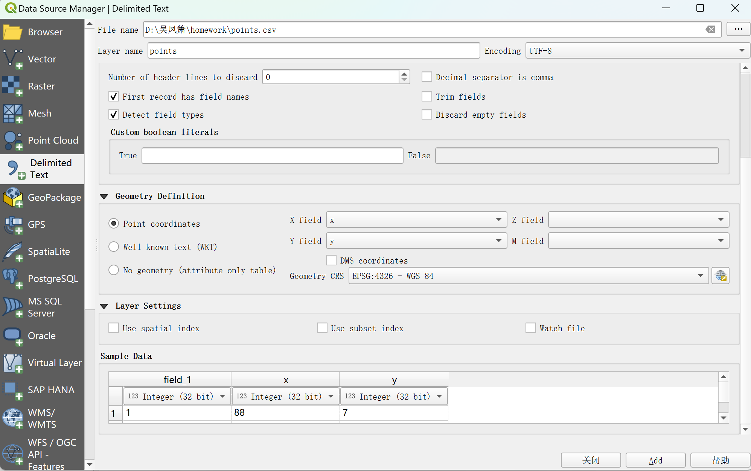

这样就将点添加到了QGIS中，如图所示：

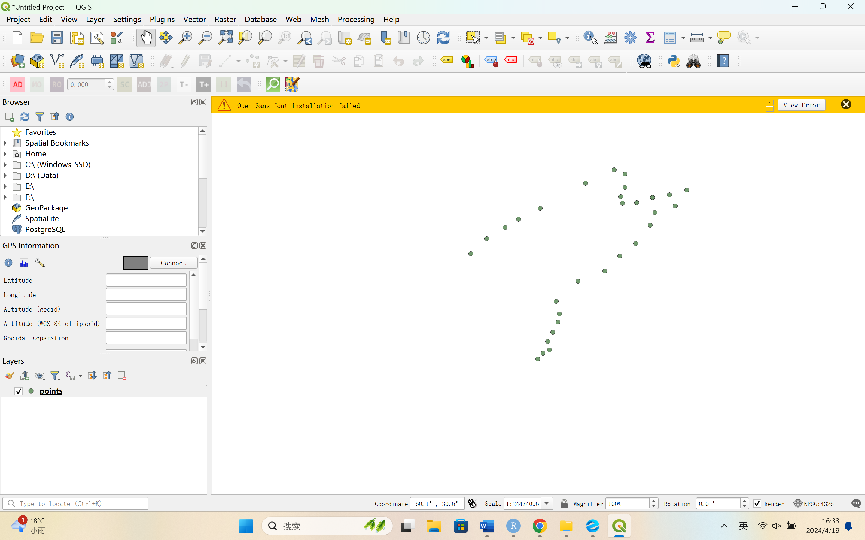

将图层另存为png格式，导入

运用quickOCM插件，搜索doubs河，如图：

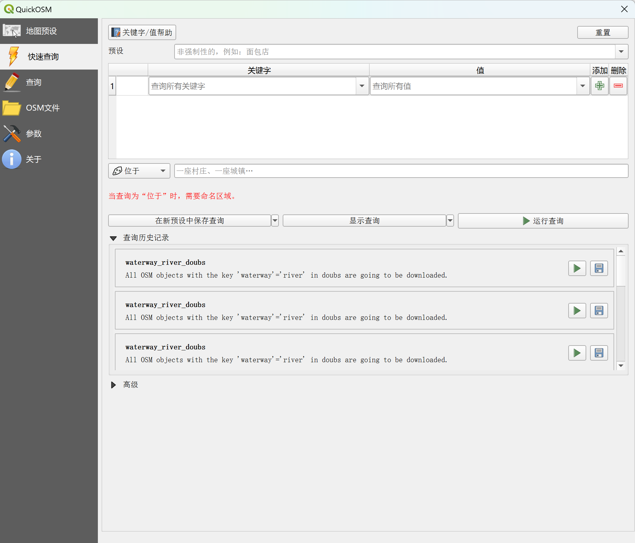

将导入后的点运用“georeferencing”插件进行调整，将点覆盖在doubs河上，如图：

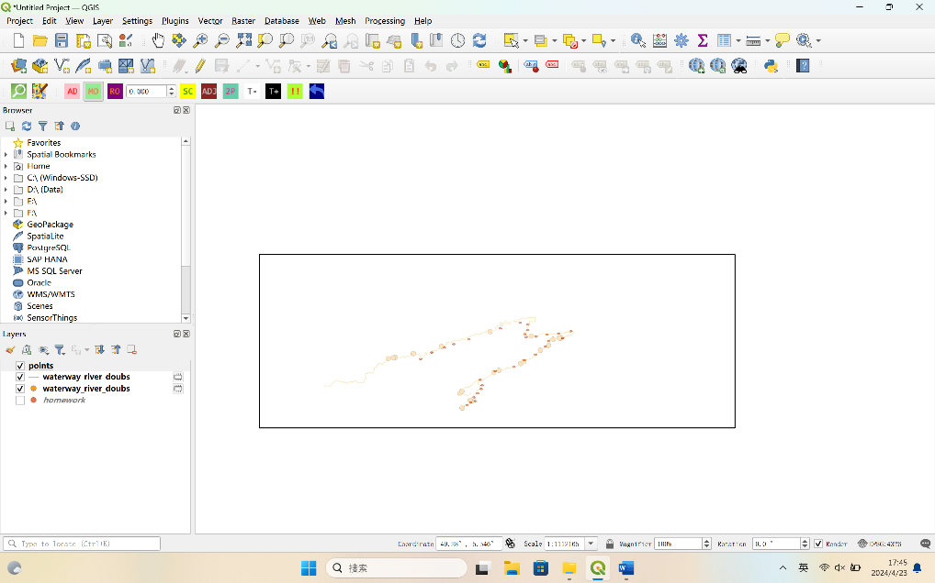

将覆盖好的点导出为新的png，点击“layer”—>“georeferencer”，将文件导入georeferencer中，追踪点的地理坐标，如下：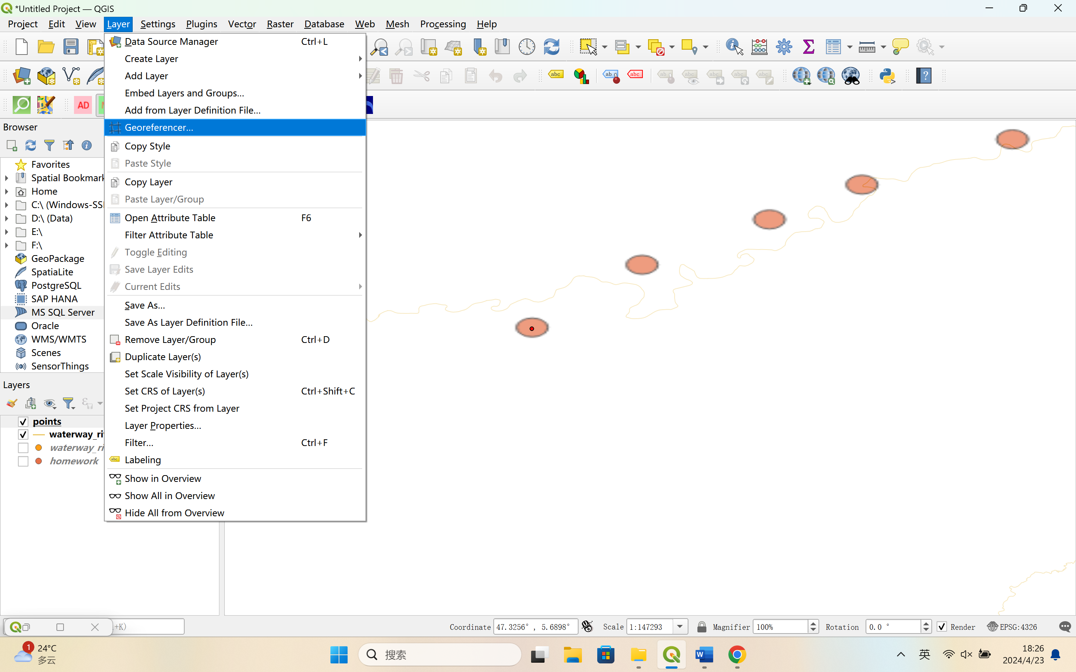

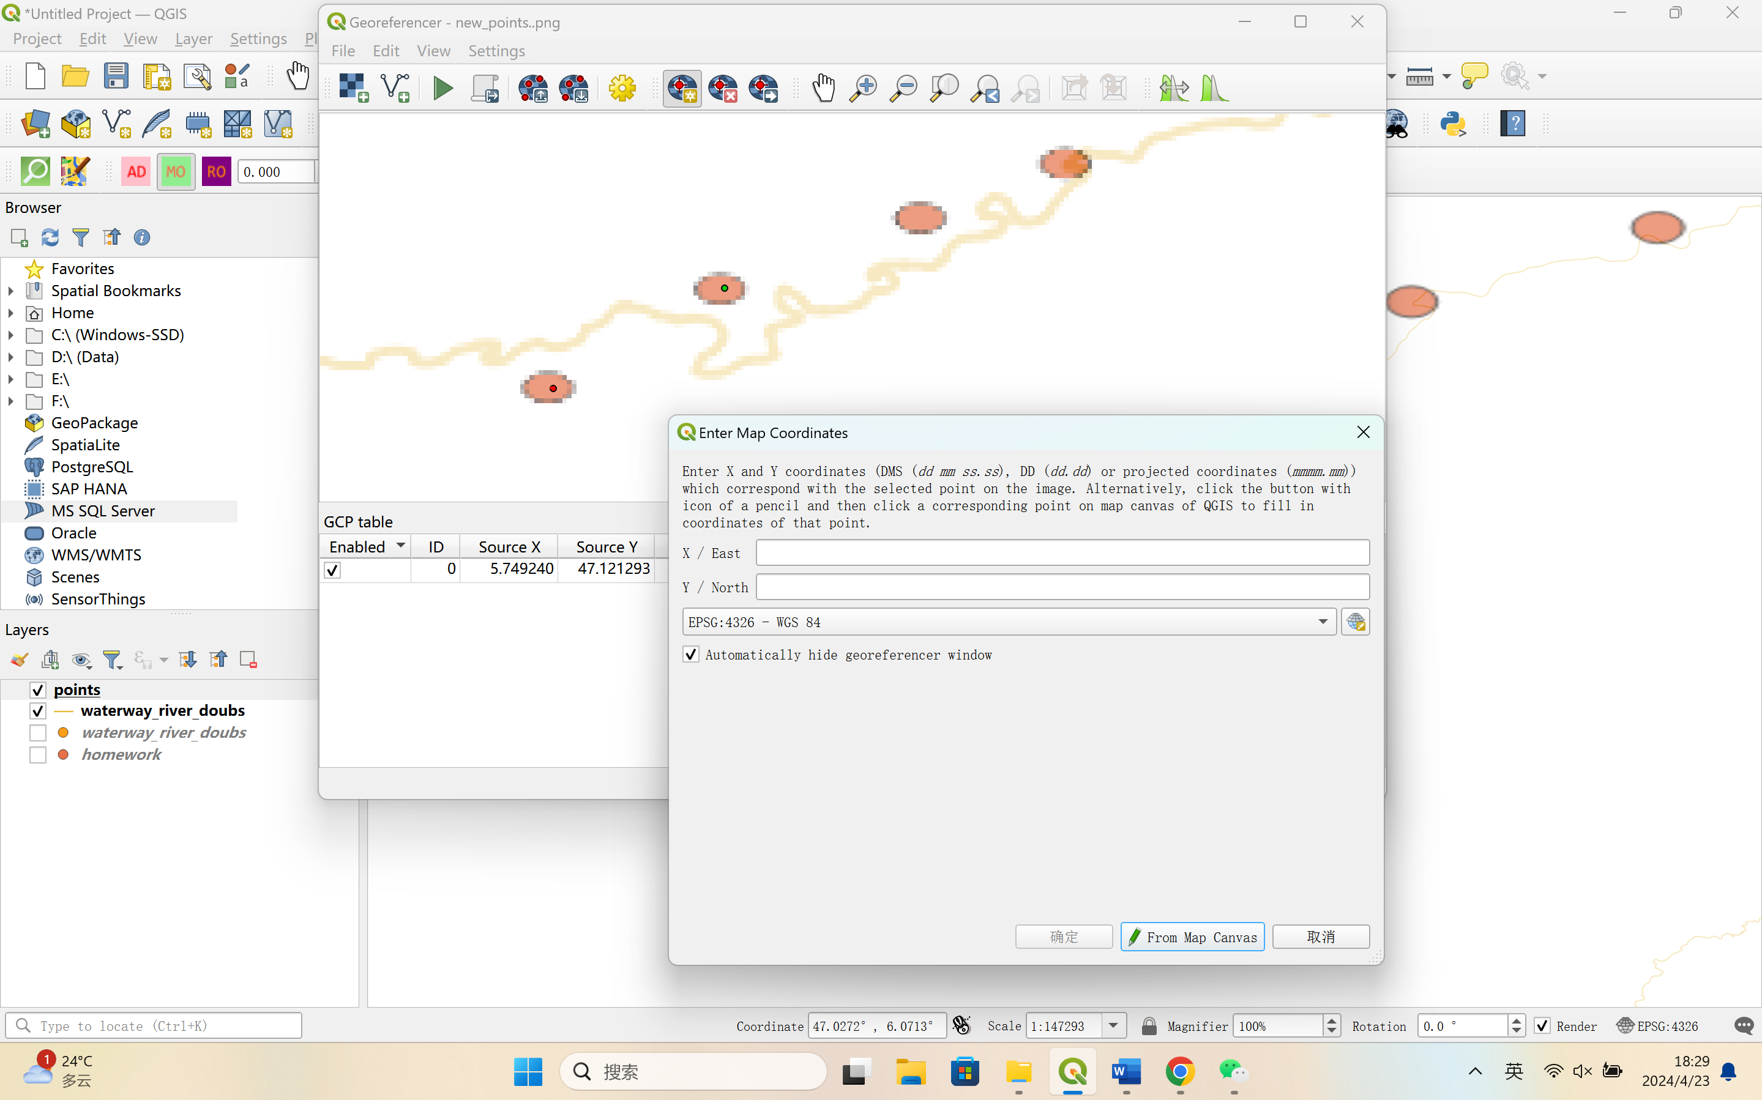

在原图上进行选择：

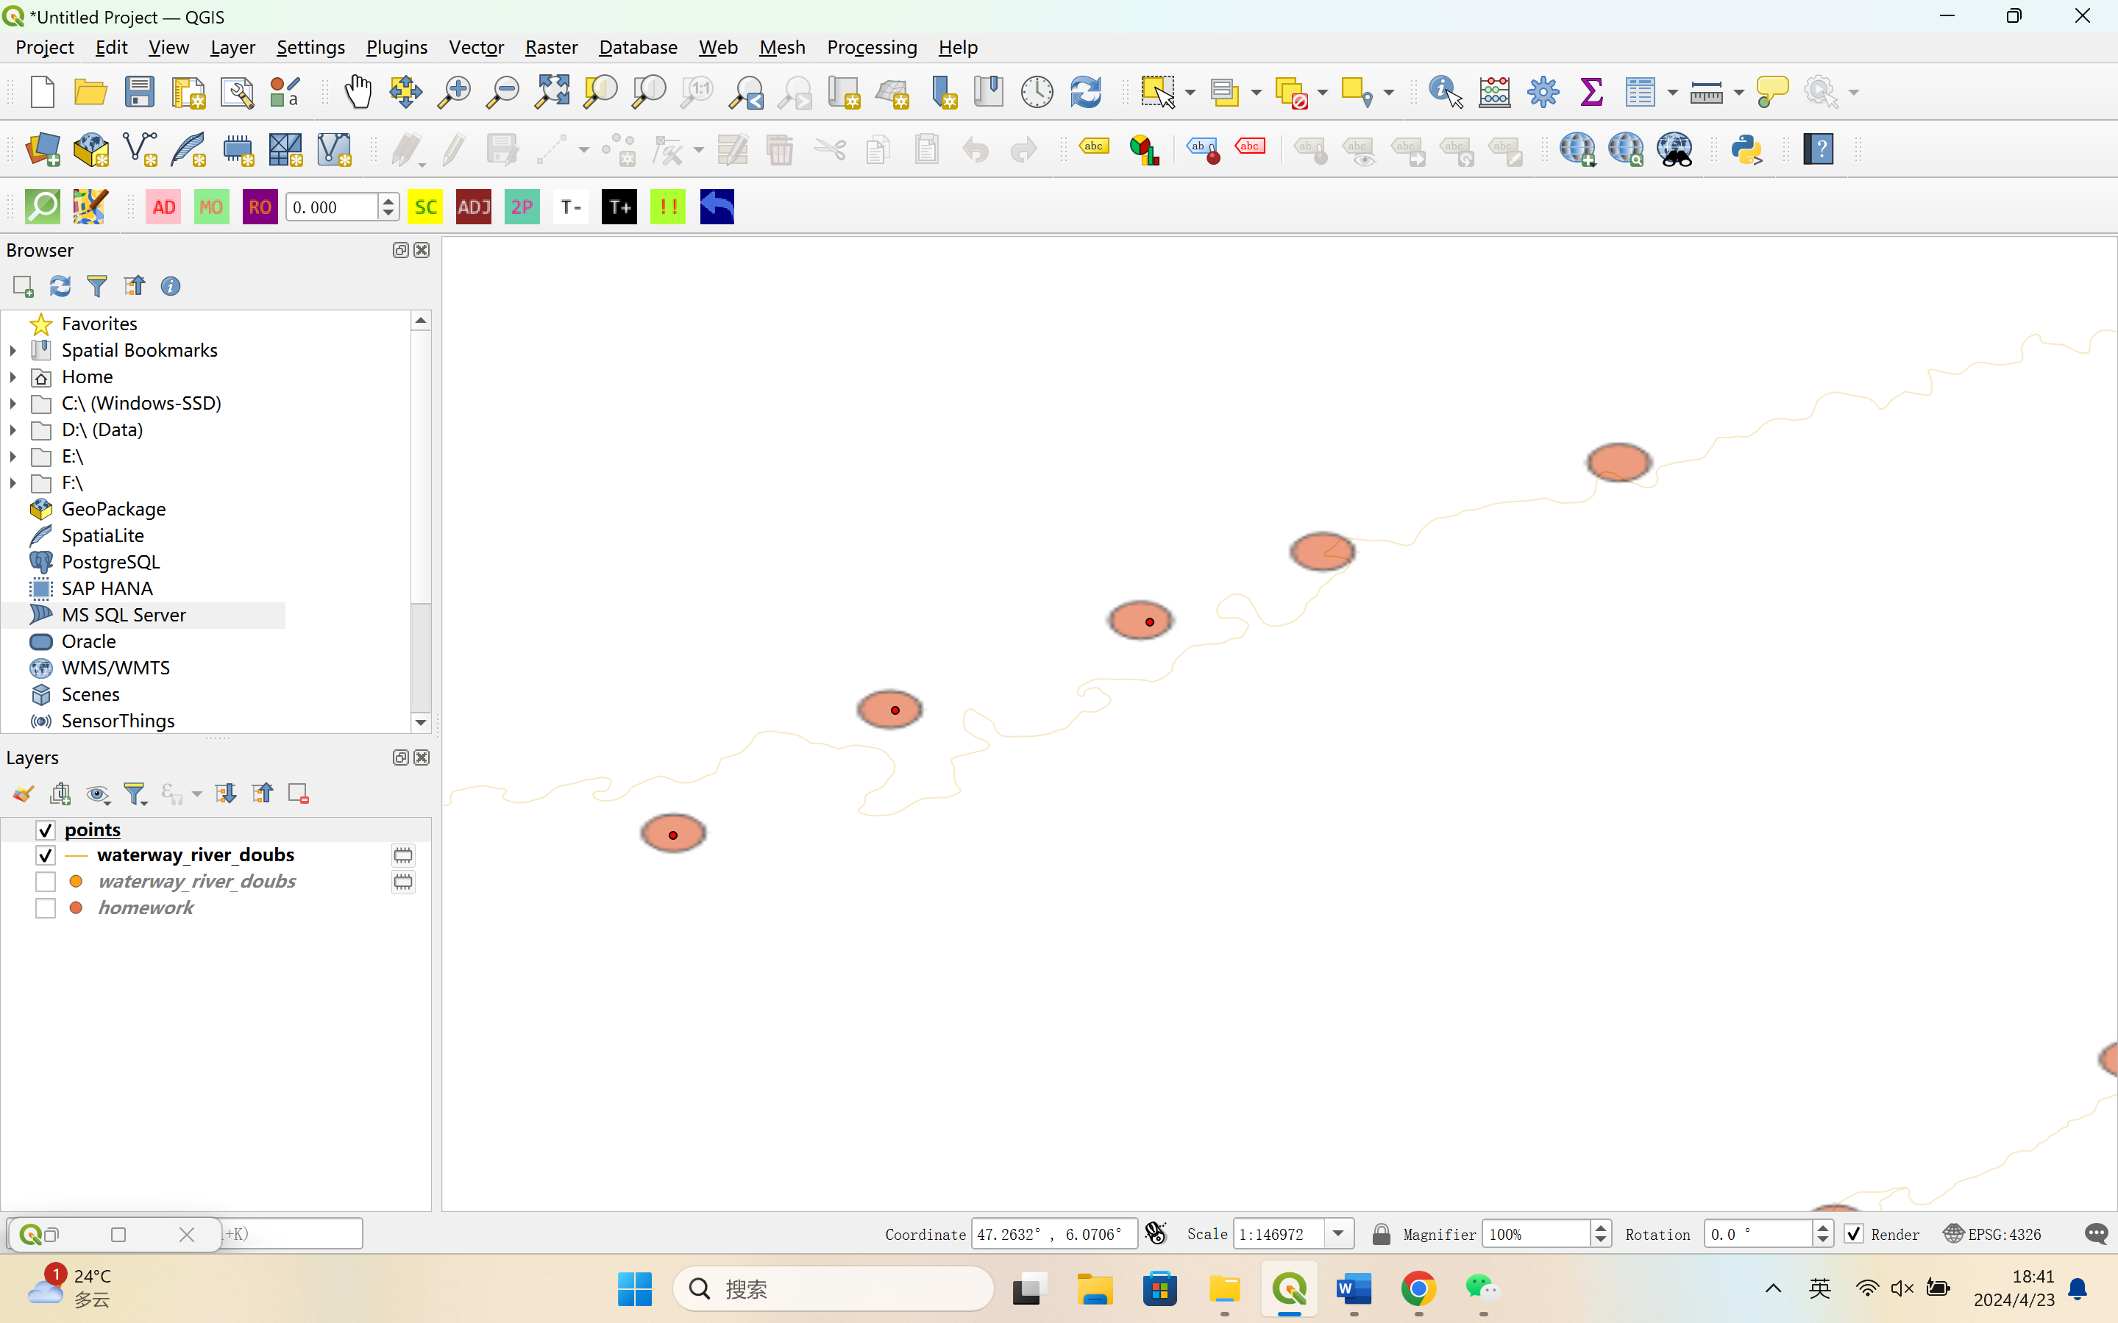

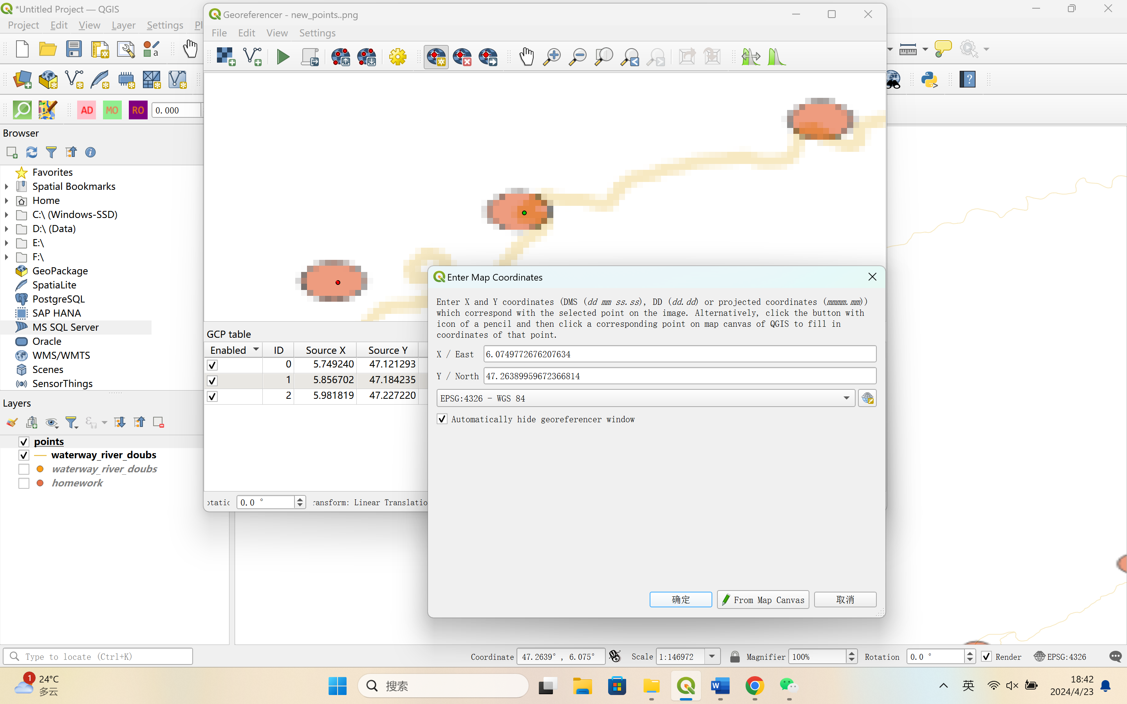

依次选择每个点，得到导出的点的地理坐标，输出文件：

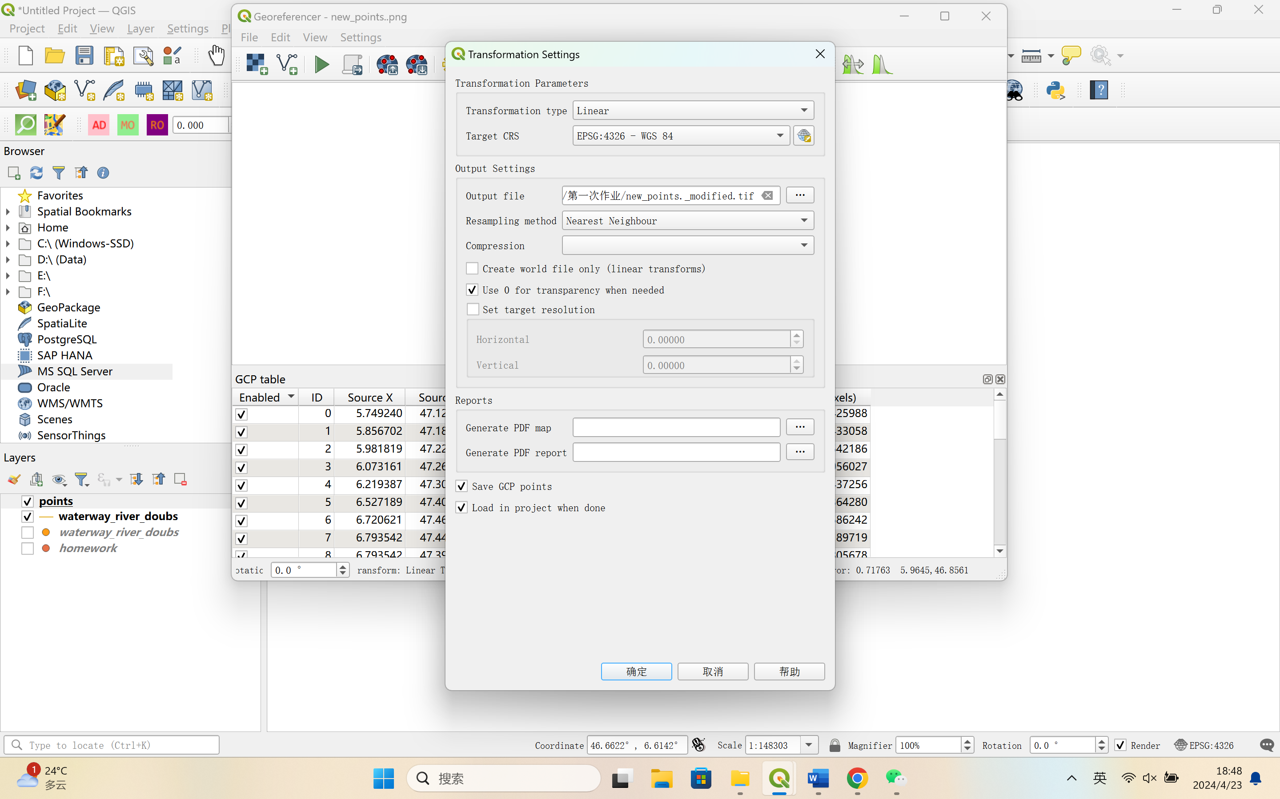

将导出后的文件转为csv格式，得到如下：

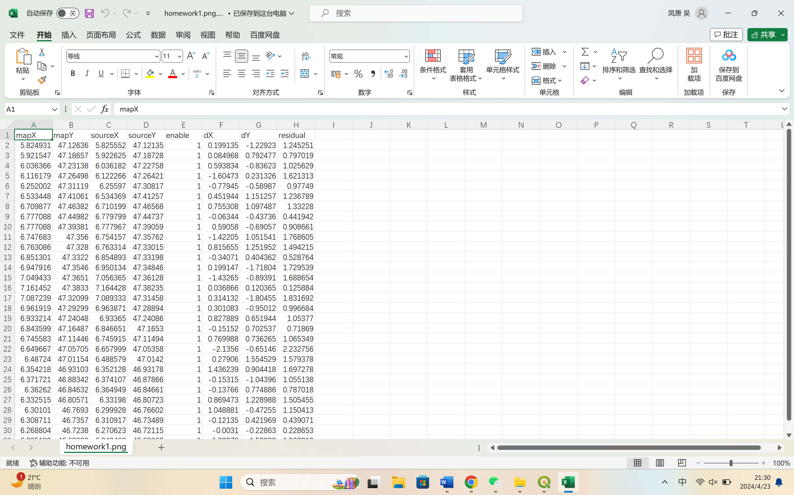

将文件导入QGIS中，转为shp格式，就可以在R Studio中进行编辑了

